八桂先锋智慧党建第二版项目方案与计划

版本历史 | 编制 | 审核 | 时间
V1.1 |  | 何虎 | 2017.03.25
V1.0 |  | 何虎 | 2017.03.18

- 系统性能要求
- 设计容量满足50万注册用户，未来可扩展到300万用户；
- 满足10万用户在线使用，支持并发数2万以上；视频点播支持同时1万用户观看，直播支持同时5000用户观看；
- 安全要求：https协议传输（待定）
- 系统开发技术

1、手机客户端Android、IOS，采用H5

2、PC客户端，浏览器方式

3、后台Linux、Apache、MySQL、PHP

- 主要功能模块图
首页
（首页展示、
功能图标、
导航栏）
党建动态
两学一做

学党章党规
学系列讲话
做合格党员
重要评论
榜样力量
经验交流
脱贫攻坚

第一书记风采
扶贫要闻
扶贫政策
脱贫经验
农特电商

特产网购
农家饭票
电商ABC
三月三电商节
三月三网购
电商大讲堂
远教之窗

视频点播与直播
支部园地

通知公告
党务知识
三会一课
党员之家
党费缴纳
农家课堂

三农资讯
实用技术
科技特派员
全国远教
三个分类
基层案例
优秀电教片
远教大讲堂
广西远教
主题展示
组工课堂
百部经典
红色故事
市县远教
14个地市分类
组织工作

首批计划完成模块
- 主要模块UI

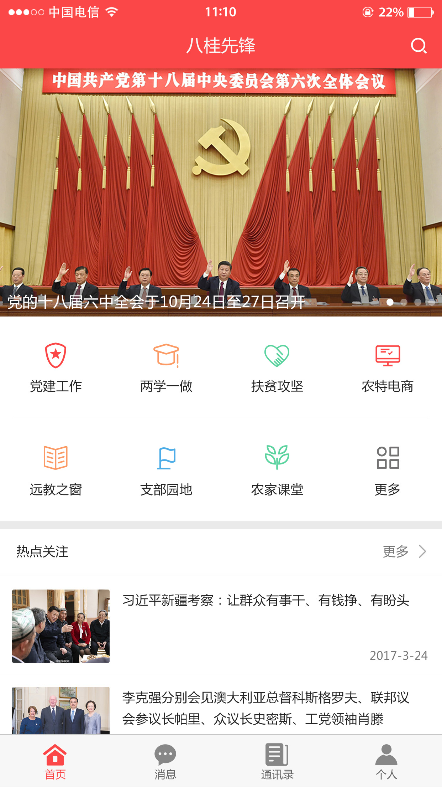
界面采用三区域框架，简约线条图标，彩色配色。
1、页面上部为幻灯大图区，幻灯片式切换播放，显示要重点推荐的图文信息。点击后进入相应图文内容。
2、页面中部为功能模块区，显示主要功能模块图标，便民服务和文化娱乐两个模块放在更多中。减少过多的图标排列，简约美观。
3、页面下部为热点关注区，显示由区组织部远程办等推荐的图文资料列表。点击后进入相应图文内容。
4、图标区改成三行，还要增加一个“组织工作”模块的图标。
5、图标和文字要大一些，部分领导无法看清小字。
（是否用户自己可以调整字体大小，待讨论）

- 主要功能需求

1、用户注册与登录

（1）用户以个人手机号码作为注册及登录账号，不可自由设置用户名。系统登录界面设“登录”“注册”“游客体验”三个选项。

（2）注册时通过短信网关，发送短信验证码，用于验证绑定手机。提供通过手机短信找回密码功能。（电信移动联通手机均可）

（3）用户在个人中心里可选择更换绑定手机，账号和个人资料自动迁移至新号码。

（4）用户首次登录选择所在地，仅需选择到县级区域。

（5）主页分区架构，上部为滚动展示的党建动态新闻（幻灯片播放），点击后进入对应文章；中间为功能模块图标，分两行，超出功能模块均放在“更多”中。（见示意图）

下部为“热点关注”，显示经区远程办推荐阅读的热点文章列表，点击后进入相应图文内容。

（6）下部导航栏：主页、消息、通讯录、个人

2、图文视频栏目

（1）图文视频栏目为可由管理员设置栏目，支持3级分类和显示。

（2）目前图文视频栏目包括：党建动态、两学一做、脱贫攻坚、农特电商（部分栏目）、远教之窗、农家课堂（部分栏目）

（3）图文视频栏目布局均类似腾讯新闻列表，左侧缩略图，右侧标题，标题字数多可折行显示全部内容，显示每篇文章的阅读数，点赞数，转发数；

（4）每篇文章可点赞，转发（微信、QQ）

（5）每篇文章显示发送人（不显示个人姓名，显示设置的公用名称），上传时间；

（6）文章上传发布要经过审核，流程为：录入-审稿-审核发布。

（7）后台发布编辑时，支持图、文、视频混排，自动将上传的新闻标题图生成适合的缩略图尺寸；如发布中包含视频，在缩略图中显示透明的播放按钮。

如下图
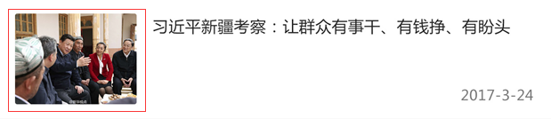

3、远程教育

（1）允许管理员调整分类；

（2）视频资料人工转码后上传，建议实现自动转码手机适应的分辨率；

（3）视频播放中，允许拖动播放条；视频播放后，必须达到视频时长95%以上，记录播放时长到用户档案，如时间不足95%，提示用户继续观看，否则不记录学习时间；

（4）视频播放中断或退出，下次进入时提示用户是否从上次观看处开始观看；

（5）视频分点播视频和直播视频；

（6）主题展示的界面风格如下，可以由管理员更改主题图片：

4、党费缴纳管理

（1）党员缴费通过网上缴费渠道缴费（翼支付）

（2）每个支部设置党费管理员，由党费管理员设置支部内党员的党费清单；

（3）党费缴纳

（4）党员关系管理（党籍号编码、登录，关系迁移）

（5）党组织编码管理（编码）

5、支部园地

（1）通知公告

（2）三会一课

（3）党费缴纳

（4）党员之家

6、科技特派员

（1）查农业资料

（2）专家问答

（3）科技特派员之家

7、积分管理
积分按积分规则统计，分登陆积分、学习积分、分享积分三类；
（1）登陆积分
1.登录积分 | 版块 | 栏目 | 积分
1.登录积分 |  |  | 第一天签到积1分
1.登录积分 |  |  | 第二天连续签到积2分
1.登录积分 |  |  | 第三天连续签到积3分
1.登录积分 |  |  | 第四天连续签到积4分
1.登录积分 |  |  | 第五天连续签到积5分
1.登录积分 |  |  | 以后连续签到每天积5分（中断重新开始计分）
（2）学习积分
图文栏目积分，按文章进行设置，默认文章为5分；属于推荐或规定阅读的文章内容，积分由管理员设置；
（3）互动积分
互动积分主要为点赞、分享、以及使用互动栏目得到的积分，积分值如下，可由管理员调整；
支部园地 | 党员之家 | 3
脱贫攻坚 | 第一书记之家 | 3
农家课堂 | 科技特派员（找专家、提问题、特派员之家） | 3
 | 三农资讯、实用技术、科技特派员 | 5
 | 文章点赞 | 1
 | 转发文章分享 | 2
 | 发布朋友圈分享 | 2
 | 转发八桂先锋APP下载链接到QQ、微信 | 10
 | 完成一次问卷调查 | 30
 | 通过一次考试 | 50

（4）积分兑换

用户兑换积分，需要开通翼支付账户，移动、联通、电信用户均可开通。

1．积分兑奖活动（开发积分兑奖功能）

200积分可兑换1元翼支付现金红包，兑换后直接充值进入个人翼支付账户（到账时间一周）。每人每月使用积分最多可兑换10元翼支付现金红包。奖金池兑完终止兑换。

2．积分抽红包活动（功能待开发）

用户可使用积分抢翼支付红包，每100积分可抢一次，次数不限，红包金额0-5元随机。

3．管理员奖励活动

每月在责任区内积分排名在1-5名的市级管理员、1—10名的县级管理员，每个账户奖励20元翼支付现金红包；排名在11-50名的县管理员，每个账户奖励10元翼支付现金红包；

排名在1-100名的乡级管理员，每个账户奖励20元翼支付现金红包，排名在101-300名的乡级管理员，每个账户奖励10元翼支付现金红包。

8、组织工作

9、个人

（1）党籍号：显示每个党员党籍号

（2）用户资料编辑：编辑个人信息；

（3）密码修改：修改登录密码

（4）用户学用档案

1.积分统计：总积分和各分类积分，支部内积分排名；

2.学习考试记录：阅读文章数量、观看远教课件时长、考试成绩；

3.发表文章统计：发表文章统计、获得推荐文章统计；

- 开发计划
序号 | 开发项 | 子项 | 预计开始时间 | 预计完成时间 | 完成状态
1 | 培训学习 |  | 2017/3/9 | 2017/3/31 | 80%
2 | 系统需求分析 |  | 2017/3/17 | 2017/3/24 | 50%
2 | 数据库设计
 | 主要功能表 |  | 2017/3/24 | 2017/4/30 | 30%
 | 完善数据库表 |  | 2017/5/3 | 2017/5/31
3 | 界面设计 |  | 2017/3/17 | 2017/3/24 | 5%
4 | 注册、登录功能 | 短信对接 | 2017/3/27 | 2017/3/31
5 | APP功能设计 |  | 2017/4/1 | 2017/4/30
 |  | 图文视频资讯发布管理
 |  | 图文视频资讯显示
 |  | 发布权限与审批流程管理
 |  | 用户身份与权限管理
 |  | 基层党组织管理
 |  | 党员之家功能
 |  | 党费缴纳功能
 |  | 积分管理与统计排行
 |  | 游戏活动功能
6 | 科技特派员 |  | 2017/5/3 | 2017/5/15
 |  | 科技信息发布、显示
 |  | 科技信息搜索
 |  | 专家管理
 |  | 专家问答
7 | 翼支付对接 | 实现与翼支付的积分兑换充值 | 2017/5/3 | 2017/5/15
 |  | 翼支付缴党费功能 | 2017/5/3 | 2017/5/15
8 | 联调测试 |  | 2017/5/15 | 2017/5/19
9 | 演示与发布 |  | 2017/5/22
10 | 远教视频直播功能 |  | 2017/5/25 | 2017/6/10
11 | CRM对接 |  | 2017/5/23 | 2017/5/31
12 | 积分功能完善 |  | 2017/5/23 | 2017/5/31
13 | 游戏功能完善 |  | 2017/5/23 | 2017/5/31
14 | 科技特派员功能完善 |  | 2017/5/23 | 2017/6/15
15 | 便民服务 |  | 2017/6/16 | 2017/6/30
16 | 文化娱乐
17 | 学习签到

